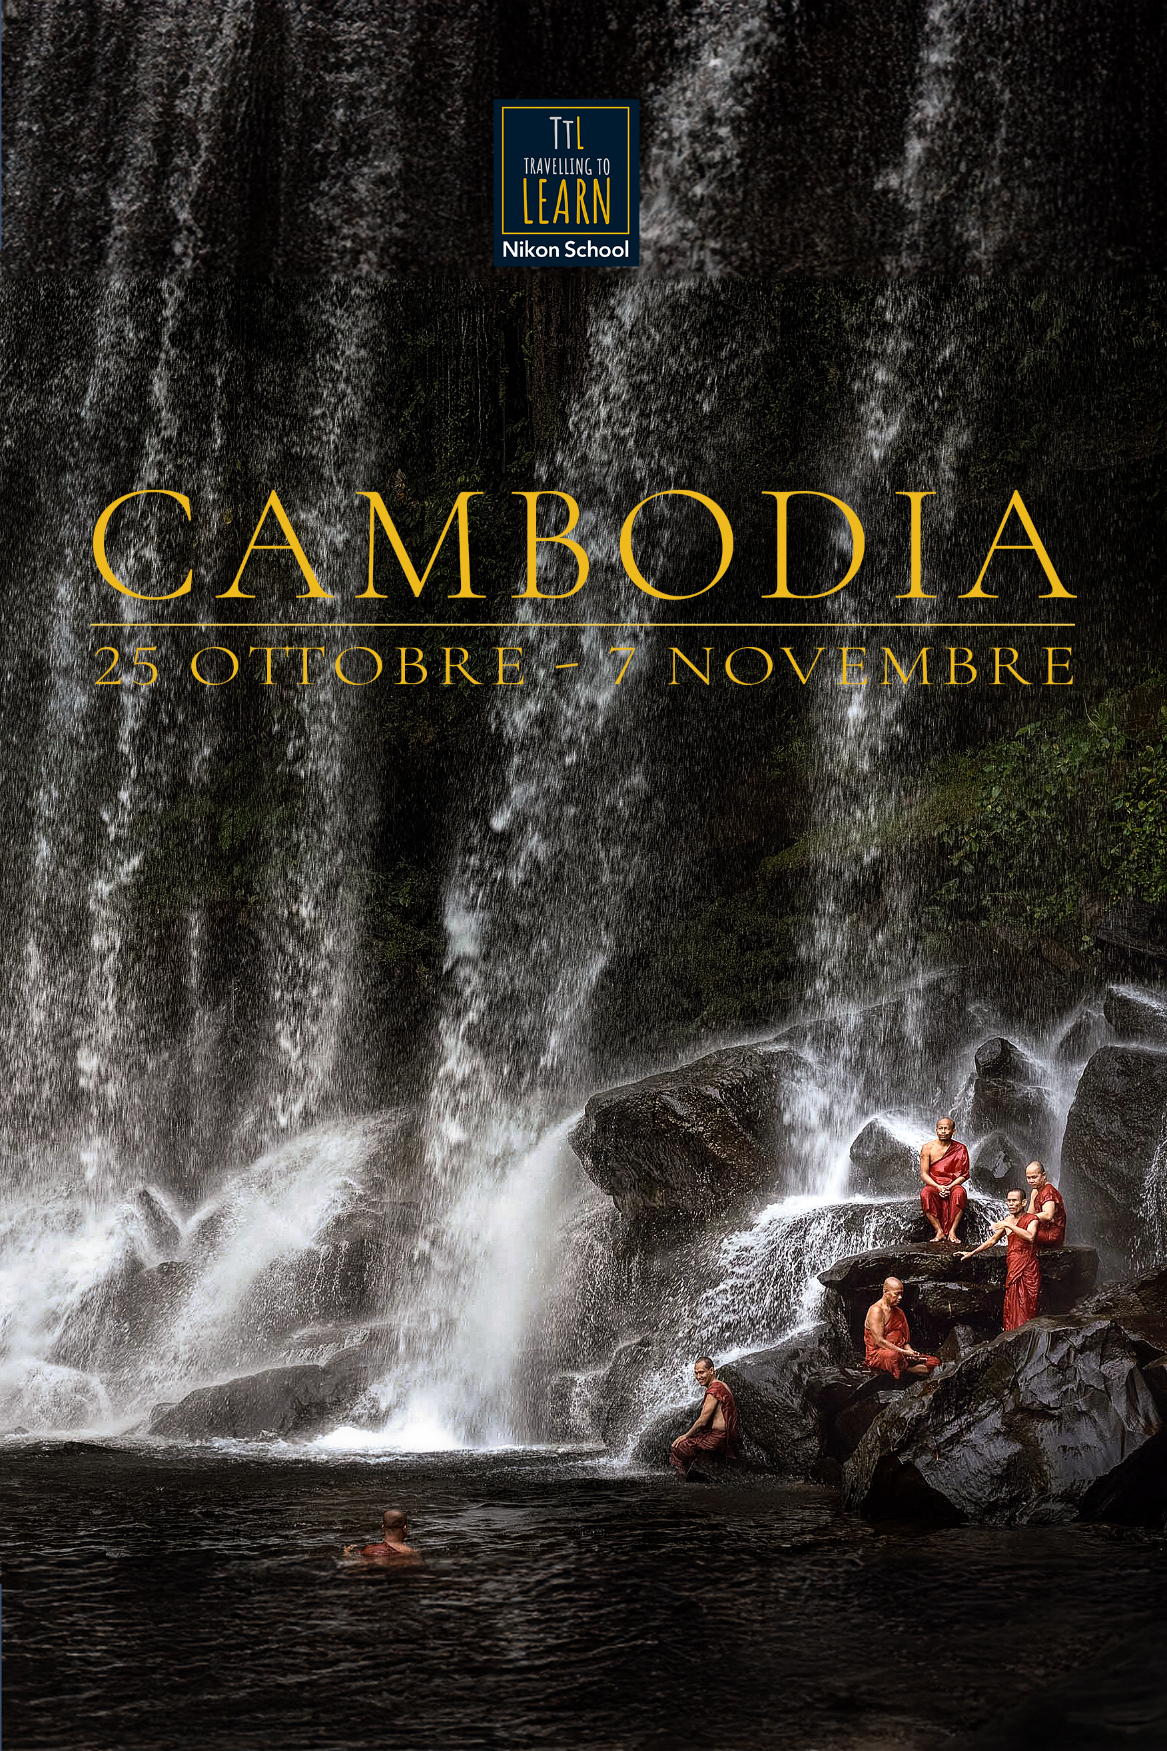

Modulo per richiesta visto
Travelling to Learn

Cambogia, 25 ottobre- 7 novembre 2024
La compilazione di questo modulo è necessaria per procedere alla richiesta di visto.Aggiungi i recapiti e i dati di viaggio. Poi insersci i tuoi dati personali.
Ti preghiamo di inserire le info dal tuo pc ( NON CON LA PENNA A MANO ) ed inviarci il file compilato via mail (dopo aver compilato questo modulo, dal menu selezionare salva con nome e salvate la copia col vs. nome e controllate che tutti i dati inseriti da voi siano corretti).
In caso di casalinga, menzionare la professione del marito e dettagli del suo datore di lavoro.
In caso di studente/ studentessa menzionare la professione del padre o madre con i dettagli del loro datore di lavoro.
In caso di "IN PENSIONE", menzionare l'ultima professione e dettagli del datore di lavoro.
ATTN : NON MENZIONARE DISOCCUPATO.
DETTAGLI DEL RICHIEDENTE
Cognome (Come menzionato in Passaporto)
Nome (Come menzionato in Passaporto)
Data di nascita, GIORNO/MESE/ANNO
Città di nascita
Paese di nascita (ITALIA O ALTRO)
Segni particolari (visibili sul viso)
Nazionalità
Numero del passaporto
Luogo di rilascio del passaporto
Data di rilascio in formato GIORNO/MESE/ANNO
Data di scadenza in formato GIORNO /MESE/ANNO
Se Lei è diventato cittadino italiano tramite naturalizzazione, indicare la nazionalità precedente.
DETTAGLI DELL'INDIRIZZO
Indirizzo di residenza
Città
Provincia
Codice postale
Tel
Cel.
Indirizzo E-mail
DETTAGLI DELLA FAMIGLIA
Nome e cognome di Suo padre
Nazionalità di Suo padre
Città di nascita di Suo padre
Paese di nascita (ITALIA O ALTRO) di Suo padre
Nome e cognome di Sua madre
Nazionalità di Sua madre
Città di nascita di Sua madre
Paese di nascita (ITALIA O ALTRO) di Sua madre
Indicare se Coniugato (SI/NO)
Nome e cognome di Sua/o moglie/marito
Nazionalità di Sua/o moglie/marito
Città di nascita di Sua/o moglie/marito
Paese di nascita (ITALIA O ALTRO) di Sua/o moglie/marito
DETTAGLI DELLA PROFESSIONE
(se studente o casalinga, menzionare i dettagli del lavoro del padre/compagno)
In caso di "IN PENSIONE", menzionare l'ultima professione e dettagli del datore di lavoro.
ATTN : NON MENZIONARE DISOCCUPATO.
Menzionare la professione attuale
(IMPIEGATO O ALTRO)
Nome datore di lavoro (NOME AZIENDA)
Ruolo nell’azienda (Designazione)
Indirizzo dell’azienda dove lavora
Telefono dell’azienda dove lavora
DETTAGLI DEL VECCHIO VISTO D'INGRESSO
(solo se Lei è già stato/a in Cambogia precedentemente ed ha quel visto d’ingresso in Suo passaporto)
Indirizzo del soggiorno l'ultima volta in India (hotel)
Città visitate dell'India (separate con virgola)
Numero del visto precedente
Tipo del visto
Luogo di rilascio
Data di rilascio
ALTRE INFORMAZIONI
Paesi visitati negli ultimi 10 anni (solo quelli di cui ci sono i timbri o visti sul passaporto in Suo possesso)
INFORMAZIONI SU PAESI "SAARC"
Menzionare l'anno ed ingressi singolarmente se in ultimi 3 anni Lei ha visitato i seguenti paesi (Afganistan, Bhutan, Pakistan, Maldive, Bangladesh, Srilanka, Nepal)
